**BAB V**

**HASIL DAN PEMBAHASAN**

* 1. **Hasil Penelitian**

Dari penelitian yang dilakukan di PT Cemindo Gemilang, dilakukan analisis dan perancangan sebuah sistem informasi akuntansi persediaan bahan bakar untuk selanjutnya dibuat sebuah aplikasi tentang sistem tersebut. Hasil dari penelitian ini adalah sebuah sistem informasi akuntansi yang dinamakan SIAP versi 1.0. Sistem ini akan memberikan keluaran yang sama dengan laporan yang dicetak menggunakan excel, namun dengan ditambahkan teori tentang persediaan dari literatur. Sistem ini juga dilengkapi dengan arsitektur *Client Server* sehingga apabila diperlukan, dapat segera dibangun sebuah jaringan yang terpadu.

* 1. **Implementasi Program**
     1. **Menu Utama**

Menu utama adalah tampilan awal saat aplikasi dijalankan. Pada menu utama terdapat lima grafik yang berbeda fungsinya. Tiap grafik dapat diubah pencariannya dengan menentukan tanggal yang dibutuhkan. Tampilan menu utama dapat dilihat pada gambar 5.1 berikut ini. Grafik yang ada menunjukkan hal yang berbeda-beda dan dapat diatur periodenya sesuai dengan kebutuhan. Grafik 1 menunjukkan jumlah penerimaan dan pengeluaran bahan bakar untuk setiap bulannya. Grafik 2 menunjukkan pengeluaran bahan bakar setiap bulannya selama 1 tahun. Grafik 3 menunjukkan pengeluaran bahan bakar untuk setiap *equipment*. Grafik 4 menunjukkan penggunaan bahan bakar untuk setiap *full cost center* dan grafik 5 menunjukkan pengeluaran bahan bakar untuk tiap tangkinya.

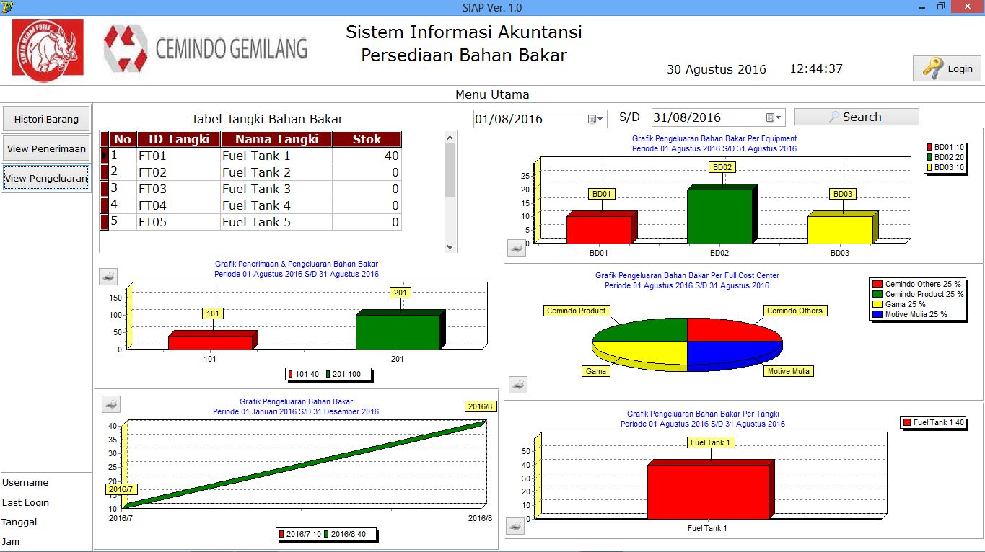

**Gambar 5.1 Menu Utama**

* + 1. **Form Login**

Digunakan untuk menentukan hak akses pengguna agar dapat menggunakan fitur-fitur yang diijinkan. Hak akses login dibagi menjadi 5 yaitu Pimpinan, Akuntansi, Stok, Divisi, dan *Full Cost Center*. Tampilan form login dapat dilihat pada gambar 5.2 berikut ini

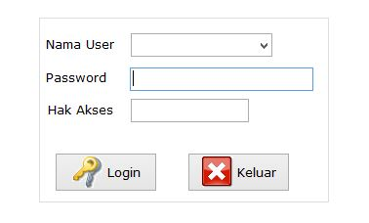

**Gambar 5.2 Form Login**

* + 1. **Form Ubah *Password***

Digunakan untuk mengubah *password* dari user yang telah terdaftar. Tampilan dari form ubah password dapat dilihat pada gambar 5.3 berikut ini

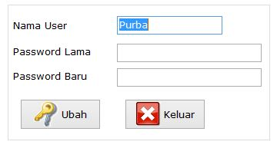

**Gambar 5.3 Form Ubah *Password***

* + 1. **Form Material**

Digunakan untuk mencatat material yang akan digunakan dalam sistem, dari data yang didapatkan hanya satu jenis material yang digunakan. Tampilan form material dapat dilihat pada gambar 5.4 berikut ini

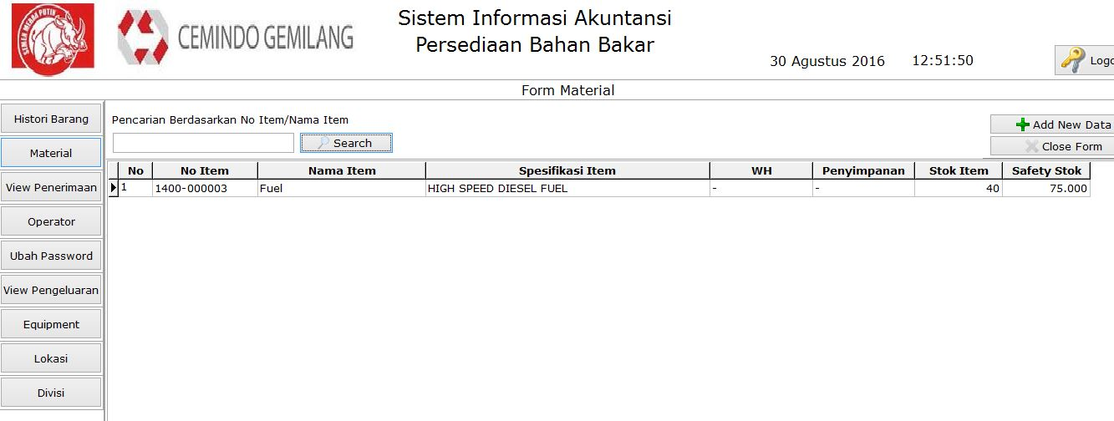

**Gambar 5.4 Form Material**

* + 1. **Form Operator**

Digunakan untuk mencatat nama-nama operator yang akan mengoperasikan *equipment* yang ada. Tampilan form operator dapat dilihat pada gambar 5.5 berikut ini

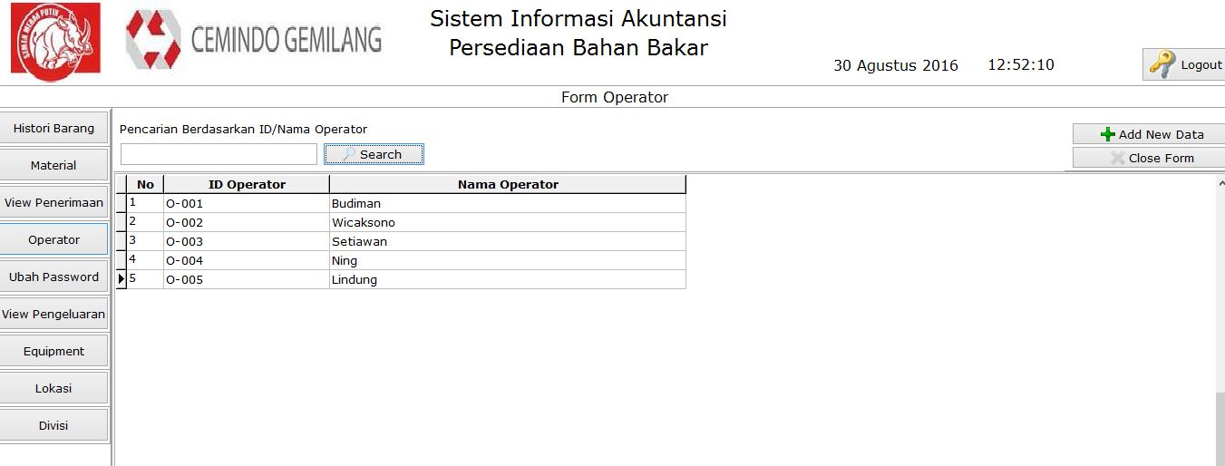

**Gambar 5.5 Form Operator**

* + 1. **Form *Equipment***

Digunakan untuk mencatat jenis equipment, nama operator dan nama equipment yang akan menggunakan bahan bakar. Tampilan form equipment dapat dilihat pada gambar 5.6 berikut ini

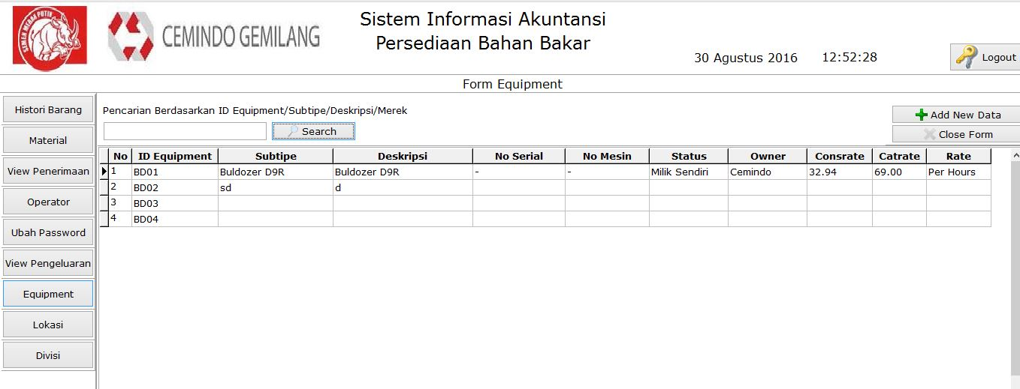

**Gambar 5.6 Form *Equipment***

* + 1. **Form Divisi**

Digunakan untuk mencatat semua divisi yang nantinya akan menggunakan bahan bakar. Tampilan form divisi dapat dilihat pada gambar 5.7 berikut ini

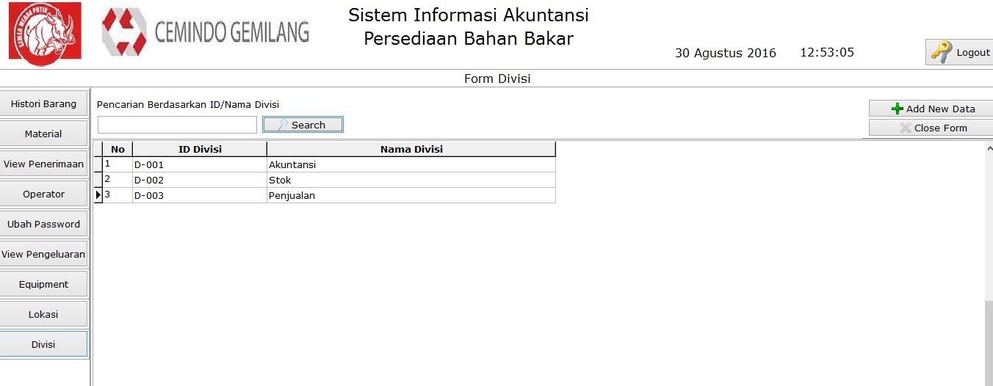

**Gambar 5.7 Form Divisi**

* + 1. **Form *Full Cost Center***

Digunakan untuk mencatat semua *Full Cost Center* yang mengirimkan dan menggunakan bahan bakar. Tampilan form *Full Cost Center* dapat dilihat pada gambar 5.8 berikut ini

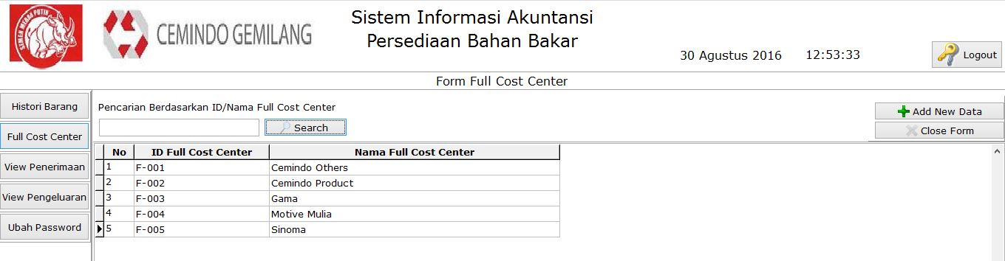

**Gambar 5.8 Form *Full Cost Center***

* + 1. **Form Jabatan**

Digunakan untuk mencatat jabatan-jabatan yang akan memberikan otorisasi di laporan terkait. Form jabatan dapat dilihat pada gambar 5.9 berikut ini

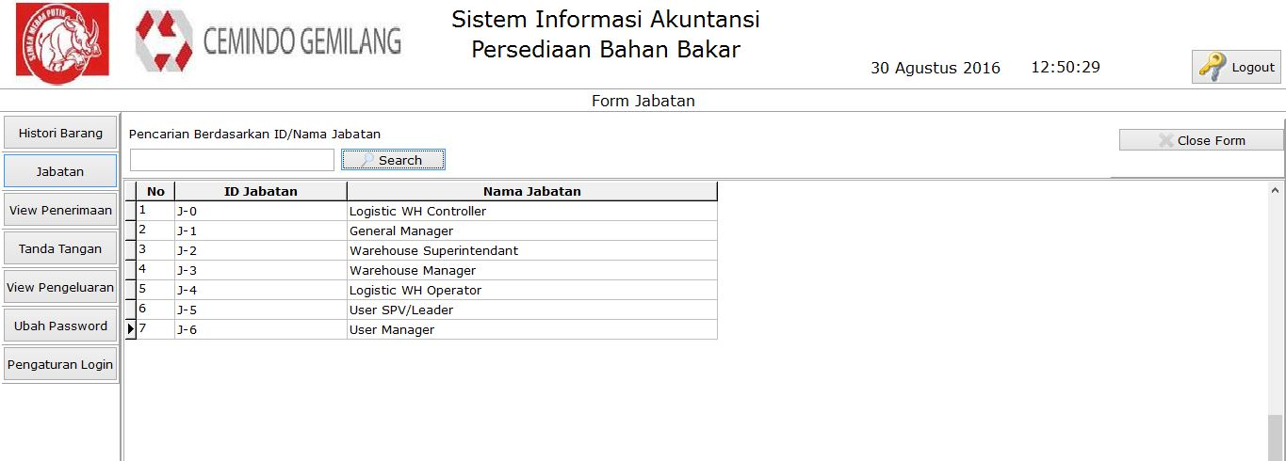

**Gambar 5.9 Form Jabatan**

* + 1. **Form Tanda Tangan**

Digunakan untuk menentukan nama-nama pejabat yang akan memberikan otorisasi pada laporan. Tampilan form tanda tangan dapat dilihat pada gambar 5.10 berikut ini

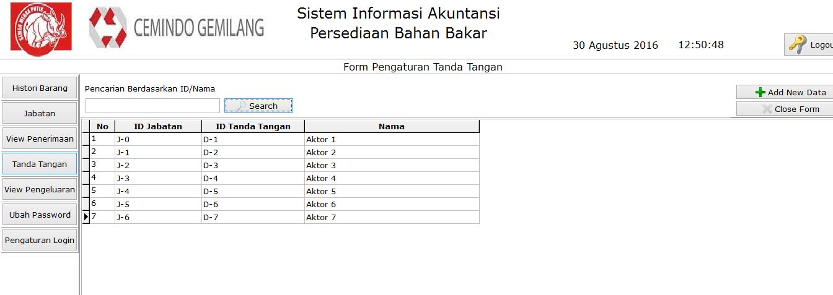

**Gambar 5.10 Form Tanda Tangan**

* + 1. **Form Lokasi**

Digunakan untuk mencatat semua lokasi-lokasi yang kerap digunakan dalam proses penerimaan dan pengeluaran bahan bakar. Tampilan form lokasi dapat dilihat pada gambar 5.11 berikut ini

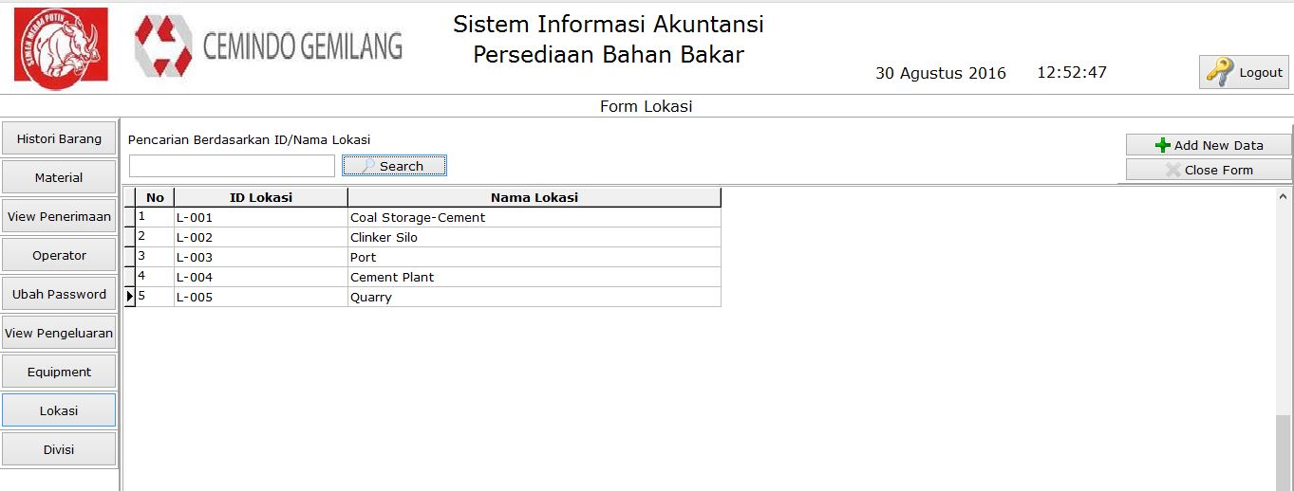

**Gambar 5.11 Form Lokasi**

* + 1. **Form *Movement***

Digunakan untuk mencatat jenis-jenis transaksi yang terjadi, sesuai dengan data yang ada, terdapat 4 jenis *movement*. Tampilan form *movement* dapat dilihat pada gambar 5.12 berikut ini

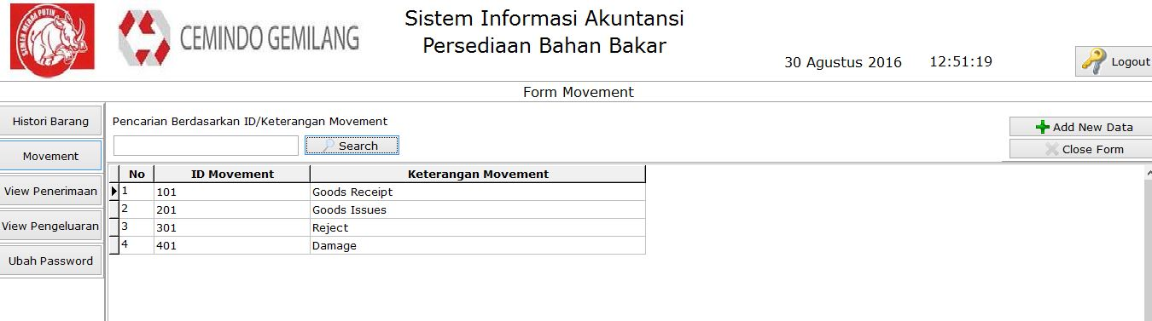

**Gambar 5.12 Form *Movement***

* + 1. **Form Penerimaan**

Digunakan untuk mencatat semua penerimaan bahan bakar dari tiap fcc sesuai dengan waktu penerimaan. Tampilan form penerimaan dapat dilihat pada gambar 5.13 berikut ini

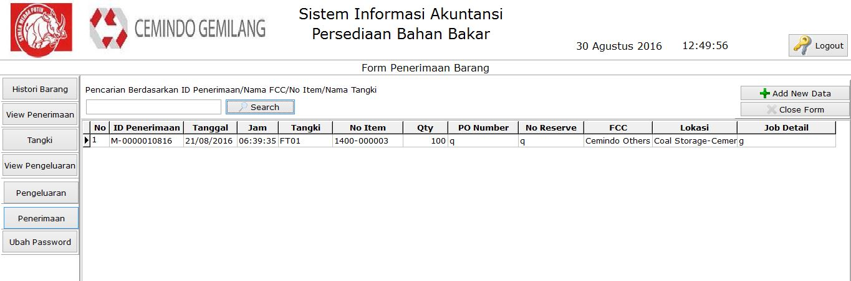

**Gambar 5.13 Tampilan Form Penerimaan**

* + 1. **Form Pengeluaran**

Digunakan untuk mencatat semua pengeluaran yang terjadi untuk setiap equipment. Tampilan form pengeluaran dapat dilihat pada gambar 5.14 berikut ini

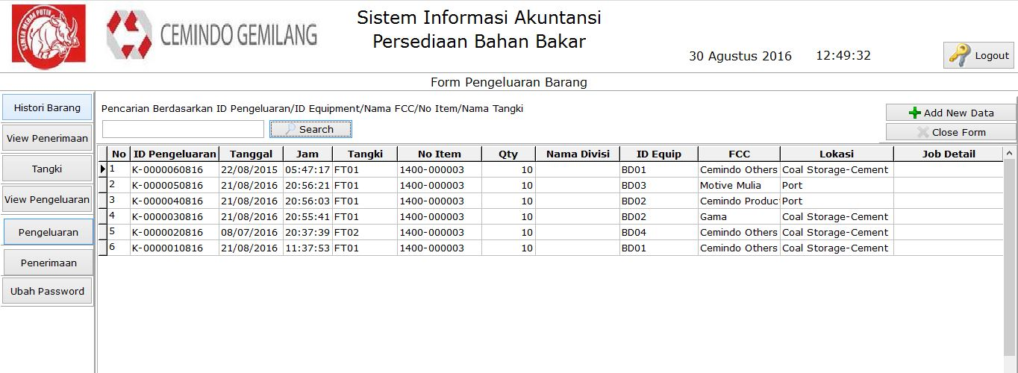

**Gambar 5.14 Form Pengeluaran**

* + 1. **Form Tangki**

Digunakan untuk mencatat semua tangki yang digunakan dalam menyimpan bahan bakar. Tampilan form tangki dapat dilihat pada gambar 5.15 berikut ini

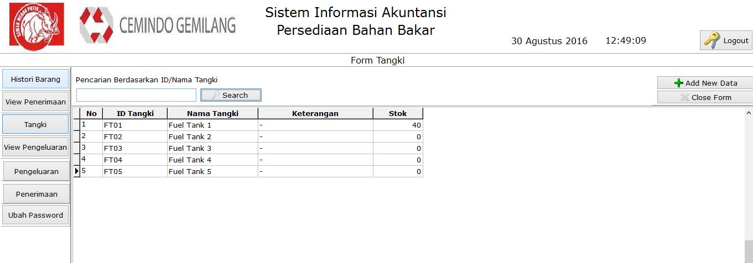

**Gambar 5.15 Form Tangki**

* + 1. **Form Histori Barang**

Digunakan untuk melihat histori dari bahan bakar, baik saat diterima, saat dikeluarkan maupun saat ada koreksi kesalah. Tampilan form histori barang dapat dilihat pada gambar 5.16 berikut ini

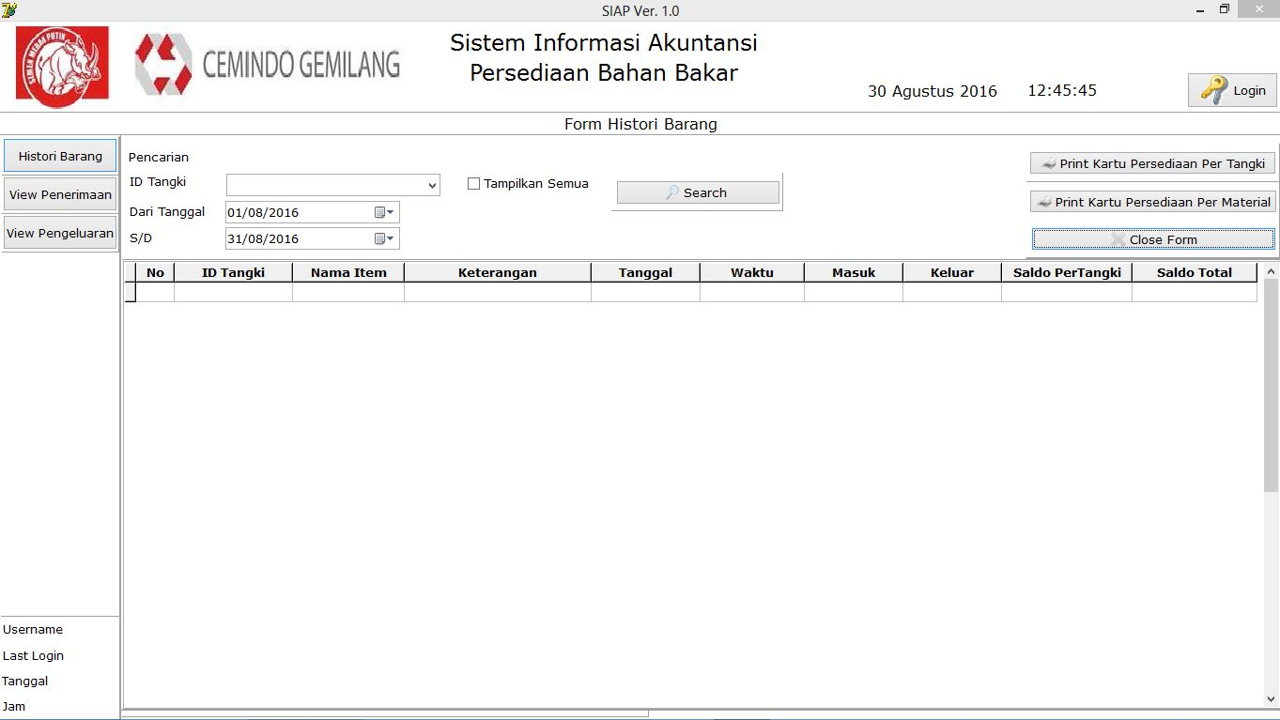

**Gambar 5.16 Form Histori Barang**

* + 1. **Form View Penerimaan**

Digunakan untuk melihat semua penerimaan bahan bakar secara detail. Tampilan form view penerimaan dapat dilihat pada gambar 5.17 berikut ini

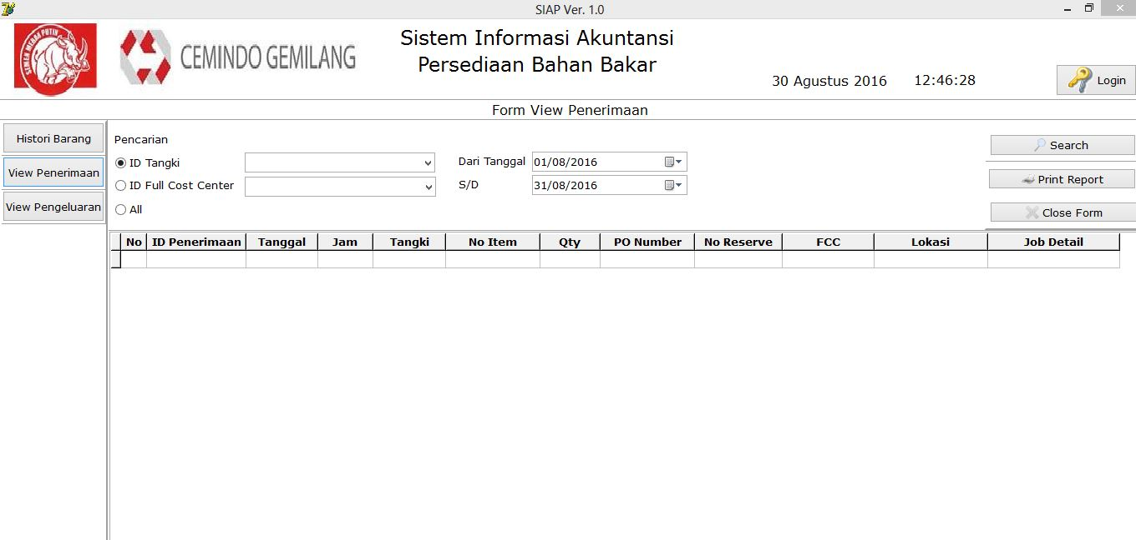

**Gambar 5.17 Form View Penerimaan**

* + 1. **Form View Pengeluaran**

Digunakan untuk melihat secara detail pengeluaran yang terjadi pada suatu periode. Tampilan form view pengeluaran dapat dilihat pada gambar 5.18 berikut ini

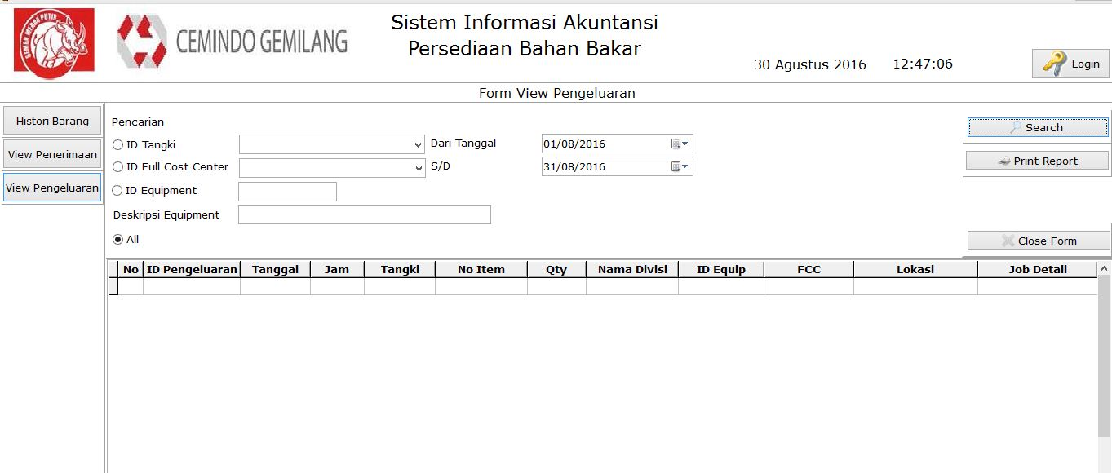

**Gambar 5.18 Form View Pengeluaran**

* + 1. **Kartu Persediaan**

Digunakan untuk melaporkan persediaan bahan bakar yang ada secara keseluruhan maupun tiap tangki. Tampilan kartu persediaan dapat dilihat pada gambar 5.19 berikut ini

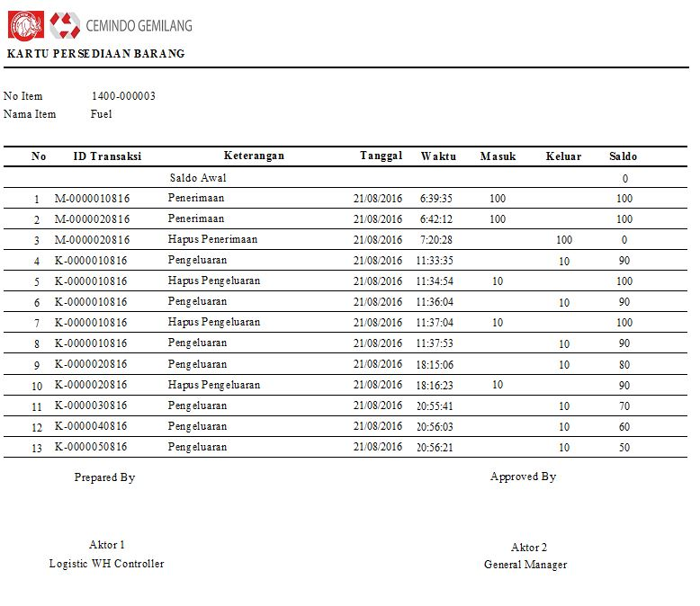

**Gambar 5.19 Kartu Persediaan**

* + 1. **Laporan Penerimaan Barang**

Digunakan sebagai laporan untuk semua penerimaan bahan bakar yang terjadi dalam suatu periode. Tampilan dari laporan penerimaan barang dapat dilihat pada gambar 5.20 berikut ini

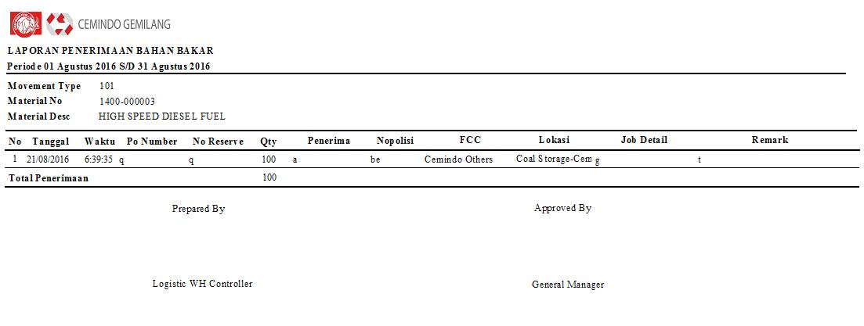

**Gambar 5.20 Laporan Penerimaan Barang**

* + 1. **Laporan Pengeluaran Barang**

Digunakan sebagai laporan untuk semua pengeluaran bahan bakar yang terjadi dalam suatu periode. Tampilan dari laporan pengeluaran barang dapat dilihat pada gambar 5.21 berikut ini

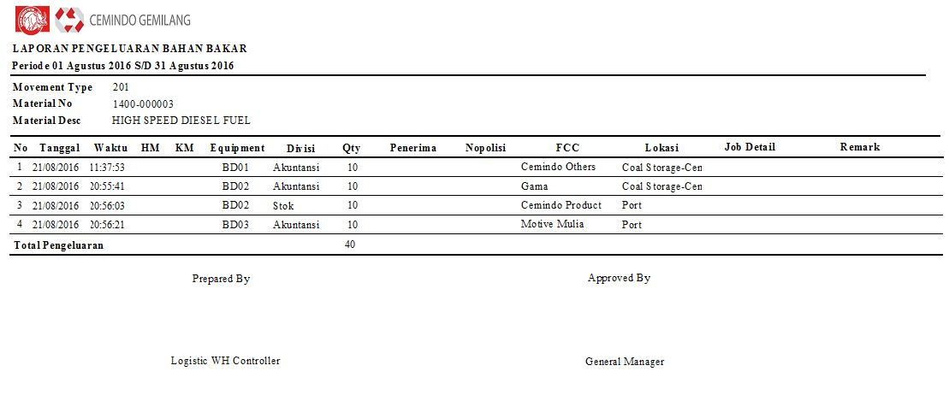

**Gambar 5.21 Laporan Pengeluaran Barang**

* 1. **Pengujian Sistem**

Sistem yang dibangun akan diuji setiap formnya dengan menggunakan pengujian *Black Box*. Pengujian tiap form akan dijelaskan sebagai berikut

* + 1. **Form Login**

Pengujian form login dengan *black* *box* dapat dilihat pada tabel 5.1 berikut ini

**Tabel 5.1 Pengujian Form Login**

|  |  |  |  |
| --- | --- | --- | --- |
| **Kasus dan Hasil Uji (Data Benar)** | | | |
| **Data masukan** | **Yang Diharapkan** | **Pengamatan** | **Kesimpulan** |
| *username* dan *password* | Memunculkan pesan berhasil login | sukses login.JPG | Sukses |
| **Kasus dan Hasil Uji (Data Salah)** | | | |
| **Data masukan** | **Yang Diharapkan** | **Pengamatan** | **Kesimpulan** |
| *username* dan *password* | Memunculkan pesan tidak berhasil login | faillogin.JPG | Gagal |

* + 1. **Form Ubah *Password***

Pengujian form ubah *password* dengan *black* *box* dapat dilihat pada tabel 5.2 berikut ini

**Tabel 5.2 Pengujian Form Ubah *Password***

|  |  |  |  |
| --- | --- | --- | --- |
| **Kasus dan Hasil Uji (Data Benar)** | | | |
| **Data masukan** | **Yang Diharapkan** | **Pengamatan** | **Kesimpulan** |
| *username* , *password* lama, *password* baru | Memunculkan pesan berhasil ubah *password* | suksesubah.JPG | Sukses |
| *username* , *password* lama, *password* baru | Memunculkan pesan tidak berhasil ubah *password* | failubah.JPG | Sukses |

* + 1. **Menu Utama**

Pengujian menu utama dengan *black* *box* dapat dilihat pada tabel 5.3 berikut ini

**Tabel 5.3 Pengujian Menu Utama**

|  |  |  |  |
| --- | --- | --- | --- |
| **Kasus dan Hasil Uji (Data Benar)** | | | |
| **Data masukan** | **Yang Diharapkan** | **Pengamatan** | **Kesimpulan** |
| Tombol Login | Memunculkan Form Login | Tampil Form Login | Sukses |
| Tombol Search | Memunculkan Grafik Sesuai dengan periode yang dipilih | Semua Grafik Tampil sesuai dengan periode yang dipilih | Sukses |
| Tombol Histori Barang | Memunculkan Form Histori Barang | Tampil Form Histori Barang | Sukses |
| Tombol View Penerimaan | Memunculkan Form View Penerimaan | Tampil Form View Penerimaan | Sukses |
| Tombol View Pengeluaran | Memunculkan Form View Pengeluaran | Tampil Form View Pengeluaran | Sukses |
| Tombol Form Tangki | Memunculkan Form Tangki | Tampil Form Tangki | Sukses |
| Tombol Form Pengeluaran | Memunculkan Form Pengeluaran | Tampil Form Pengeluaran | Sukses |
| Tombol Form Penerimaan | Memunculkan Form Penerimaan | Tampil Form Penerimaan | Sukses |
| Tombol Form Jabatan | Memunculkan Form Jabatan | Tampil Form Jabatan | Sukses |
| Tombol Form Tanda tangan | Memunculkan Form Tanda Tangan | Tampil Form Tanda Tangan | Sukses |
| Tombol Form Movement | Memunculkan Form Movement | Tampil Form Movement | Sukses |
| Tombol Form Tipe Equipment | Memunculkan Form Tipe Equipment | Tampil Form Tipe Equipment | Sukses |
|  |  |  |  |
| **Tabel 5.3 Pengujian Menu Utama (Lanjutan)** | | | |
| **Kasus dan Hasil Uji (Data Benar)** | | | |
| **Data masukan** | **Yang Diharapkan** | **Pengamatan** | **Kesimpulan** |
| Tombol Form Operator | Memunculkan Form Operator | Tampil Form Operator | Sukses |
| Tombol Form Equipment | Memunculkan Form Equipment | Tampil Form Equipment | Sukses |
| Tombol Form material | Memunculkan Form Material | Tampil Form Material | Sukses |
| Tombol Form Lokasi | Memunculkan Form Lokasi | Tampil Form Lokasi | Sukses |
| Tombol Form Divisi | Memunculkan Form Divisi | Tampil Form Divisi | Sukses |
| Tombol Form *Full Cost Center* | Memunculkan Form *Full Cost Center* | Tampil Form *Full Cost Center* | Sukses |

* + 1. **Form *Movement***

Pengujian form *movement* dengan *black* *box* dapat dilihat pada tabel 5.4 berikut ini

**Tabel 5.4 Pengujian Form *Movement***

|  |  |  |  |
| --- | --- | --- | --- |
| **Kasus dan Hasil Uji (Data Benar)** | | | |
| **Data masukan** | **Yang Diharapkan** | **Pengamatan** | **Kesimpulan** |
| Id Movement dan Keterangan Movement | Memunculkan pesan berhasil Input Data | simpanmove.JPG | Sukses |
| Menghapus Data | Memunculkan Pesan konfirmasi penghapusan | confirmhapus.JPG | Sukses |
| Setelah mengubah data Movement | Memunculkan pesan informasi berhasil update | infoupdate.JPG | Sukses |
|  |  |  |  |
| **Tabel 5.4 Pengujian Form *Movement* (Lanjutan)** | | | |
| **Kasus dan Hasil Uji (Data Benar)** | | | |
| **Data masukan** | **Yang Diharapkan** | **Pengamatan** | **Kesimpulan** |
| Saat ada Data yang sama akan diinputkan | Memunculkan Pesan Error | dobeldata.JPG | Sukses |
| Saat Pencarian Data Tidak menemukan data | Memberikan informasi data tidak ditemukan | pencarian zonk.JPG | Sukses |
| **Kasus dan Hasil Uji (Data Salah)** | | | |
| **Data masukan** | **Yang Diharapkan** | **Pengamatan** | **Kesimpulan** |
| Id Movement dan Keterangan Movement | Memunculkan pesan data tidak lengkap | datatdklengkapmove.JPG | Gagal |

* + 1. **Form Jabatan**

Pengujian form jabatan dengan *black* *box* dapat dilihat pada tabel 5.5 berikut ini

**Tabel 5.5 Pengujian Form Jabatan**

|  |  |  |  |
| --- | --- | --- | --- |
| **Kasus dan Hasil Uji (Data Benar)** | | | |
| **Data masukan** | **Yang Diharapkan** | **Pengamatan** | **Kesimpulan** |
| Id Jabatan dan Nama Jabatan | Memunculkan pesan berhasil Input Data | simpanmove.JPG | Sukses |
| Menghapus Data Jabatan | Memunculkan Pesan konfirmasi penghapusan | confirmhapus.JPG | Sukses |
| Setelah mengubah data jabatan | Memunculkan pesan informasi berhasil update | infoupdate.JPG | Sukses |
|  |  |  |  |
| **Tabel 5.5 Pengujian Form Jabatan** **(Lanjutan)** | | | |
| **Kasus dan Hasil Uji (Data Benar)** | | | |
| **Data masukan** | **Yang Diharapkan** | **Pengamatan** | **Kesimpulan** |
| Saat ada Data yang sama akan diinputkan | Memunculkan Pesan Error | dobeldata.JPG | Sukses |
| Saat Pencarian Data Tidak menemukan data | Memberikan informasi data tidak ditemukan | pencarian zonk.JPG | Sukses |
| **Kasus dan Hasil Uji (Data Salah)** | | | |
| **Data masukan** | **Yang Diharapkan** | **Pengamatan** | **Kesimpulan** |
| Id Jabatan dan Nama Jabatan | Memunculkan pesan data tidak lengkap | datatdklengkapmove.JPG | Gagal |

* + 1. **Form Tanda Tangan**

Pengujian form tanda tangan dengan *black* *box* dapat dilihat pada tabel 5.6 berikut ini

**Tabel 5.6 Pengujian Form Tanda Tangan**

|  |  |  |  |
| --- | --- | --- | --- |
| **Kasus dan Hasil Uji (Data Benar)** | | | |
| **Data masukan** | **Yang Diharapkan** | **Pengamatan** | **Kesimpulan** |
| Id tanda tangan dan nama | Memunculkan pesan berhasil Input Data | simpanmove.JPG | Sukses |
| Menghapus Data | Memunculkan Pesan konfirmasi penghapusan | confirmhapus.JPG | Sukses |
| Setelah mengubah data tanda tangan | Memunculkan pesan informasi berhasil update | infoupdate.JPG | Sukses |
|  |  |  |  |
| **Tabel 5.6 Pengujian Form Tanda Tangan** **(Lanjutan)** | | | |
| **Kasus dan Hasil Uji (Data Benar)** | | | |
| **Data masukan** | **Yang Diharapkan** | **Pengamatan** | **Kesimpulan** |
| Saat ada Data yang sama akan diinputkan | Memunculkan Pesan Error | dobeldata.JPG | Sukses |
| Saat Pencarian Data Tidak menemukan data | Memberikan informasi data tidak ditemukan | pencarian zonk.JPG | Sukses |
| **Kasus dan Hasil Uji (Data Salah)** | | | |
| **Data masukan** | **Yang Diharapkan** | **Pengamatan** | **Kesimpulan** |
| Id tanda tangan dan nama | Memunculkan pesan data tidak lengkap | datatdklengkapmove.JPG | Gagal |

* + 1. **Form *Full Cost Center***

Pengujian form *full cost center* dengan *black* *box* dapat dilihat pada tabel 5.7 berikut ini

**Tabel 5.7 Pengujian Form *Full Cost Center***

|  |  |  |  |
| --- | --- | --- | --- |
| **Kasus dan Hasil Uji (Data Benar)** | | | |
| **Data masukan** | **Yang Diharapkan** | **Pengamatan** | **Kesimpulan** |
| Id *Full Cost Center* dan Nama *Full Cost Center* | Memunculkan pesan berhasil Input Data | simpanmove.JPG | Sukses |
| Menghapus Data | Memunculkan Pesan konfirmasi penghapusan | confirmhapus.JPG | Sukses |
| Setelah mengubah data *Full Cost Center* | Memunculkan pesan informasi berhasil update | infoupdate.JPG | Sukses |
|  |  |  |  |
| **Tabel 5.7 Pengujian Form *Full Cost Center* (Lanjutan)** | | | |
| **Kasus dan Hasil Uji (Data Benar)** | | | |
| **Data masukan** | **Yang Diharapkan** | **Pengamatan** | **Kesimpulan** |
| Saat ada Data yang sama akan diinputkan | Memunculkan Pesan Error | dobeldata.JPG | Sukses |
| Saat Pencarian Data Tidak menemukan data | Memberikan informasi data tidak ditemukan | pencarian zonk.JPG | Sukses |
| **Kasus dan Hasil Uji (Data Salah)** | | | |
| **Data masukan** | **Yang Diharapkan** | **Pengamatan** | **Kesimpulan** |
| Id *Full Cost Center* dan Nama *Full Cost Center* | Memunculkan pesan data tidak lengkap | datatdklengkapmove.JPG | Gagal |

* + 1. **Form Divisi**

Pengujian form divisi dengan *black* *box* dapat dilihat pada tabel 5.8 berikut ini

**Tabel 5.8 Pengujian Form Divisi**

|  |  |  |  |
| --- | --- | --- | --- |
| **Kasus dan Hasil Uji (Data Benar)** | | | |
| **Data masukan** | **Yang Diharapkan** | **Pengamatan** | **Kesimpulan** |
| Id Divisi dan Nama Divisi | Memunculkan pesan berhasil Input Data | simpanmove.JPG | Sukses |
| Menghapus Data | Memunculkan Pesan konfirmasi penghapusan | confirmhapus.JPG | Sukses |
| Setelah mengubah data divisi | Memunculkan pesan informasi berhasil update | infoupdate.JPG | Sukses |
| Saat ada Data yang sama akan diinputkan | Memunculkan Pesan Error | dobeldata.JPG | Sukses |
|  |  |  |  |
| **Tabel 5.8 Pengujian Form Divisi (Lanjutan)** | | | |
| **Kasus dan Hasil Uji (Data Benar)** | | | |
| **Data masukan** | **Yang Diharapkan** | **Pengamatan** | **Kesimpulan** |
| Saat Pencarian Data Tidak menemukan data | Memberikan informasi data tidak ditemukan | pencarian zonk.JPG | Sukses |
| **Kasus dan Hasil Uji (Data Salah)** | | | |
| **Data masukan** | **Yang Diharapkan** | **Pengamatan** | **Kesimpulan** |
| Id Divisi dan Nama Divisi | Memunculkan pesan data tidak lengkap | datatdklengkapmove.JPG | Gagal |

* + 1. **Form Lokasi**

Pengujian form lokasi dengan *black* *box* dapat dilihat pada tabel 5.9 berikut ini

**Tabel 5.9 Pengujian Form Lokasi**

|  |  |  |  |
| --- | --- | --- | --- |
| **Kasus dan Hasil Uji (Data Benar)** | | | |
| **Data masukan** | **Yang Diharapkan** | **Pengamatan** | **Kesimpulan** |
| ID Lokasi dan Nama Lokasi | Memunculkan pesan berhasil Input Data | simpanmove.JPG | Sukses |
| Menghapus Data | Memunculkan Pesan konfirmasi penghapusan | confirmhapus.JPG | Sukses |
| Setelah mengubah data Lokasi | Memunculkan pesan informasi berhasil update | infoupdate.JPG | Sukses |
| Saat ada Data yang sama akan diinputkan | Memunculkan Pesan Error | dobeldata.JPG | Sukses |
|  |  |  |  |
| **Tabel 5.9 Pengujian Form Lokasi (Lanjutan)** | | | |
| **Kasus dan Hasil Uji (Data Benar)** | | | |
| **Data masukan** | **Yang Diharapkan** | **Pengamatan** | **Kesimpulan** |
| Saat Pencarian Data Tidak menemukan data | Memberikan informasi data tidak ditemukan | pencarian zonk.JPG | Sukses |
| **Kasus dan Hasil Uji (Data Salah)** | | | |
| **Data masukan** | **Yang Diharapkan** | **Pengamatan** | **Kesimpulan** |
| ID Lokasi dan Nama Lokasi | Memunculkan pesan data tidak lengkap | datatdklengkapmove.JPG | Gagal |

* + 1. **Form Material**

Pengujian form material dengan *black* *box* dapat dilihat pada tabel 5.10 berikut ini

**Tabel 5.10 Pengujian Form Material**

|  |  |  |  |
| --- | --- | --- | --- |
| **Kasus dan Hasil Uji (Data Benar)** | | | |
| **Data masukan** | **Yang Diharapkan** | **Pengamatan** | **Kesimpulan** |
| Data Material | Memunculkan pesan berhasil Input Data | simpanmove.JPG | Sukses |
| Menghapus Data | Memunculkan Pesan konfirmasi penghapusan | confirmhapus.JPG | Sukses |
| Setelah mengubah data Material | Memunculkan pesan informasi berhasil update | infoupdate.JPG | Sukses |
| Saat ada Data yang sama akan diinputkan | Memunculkan Pesan Error | dobeldata.JPG | Sukses |
|  |  |  |  |
| **Tabel 5.10 Pengujian Form Material (Lanjutan)** | | | |
| **Kasus dan Hasil Uji (Data Benar)** | | | |
| **Data masukan** | **Yang Diharapkan** | **Pengamatan** | **Kesimpulan** |
| Saat Pencarian Data Tidak menemukan data | Memberikan informasi data tidak ditemukan | pencarian zonk.JPG | Sukses |
| **Kasus dan Hasil Uji (Data Salah)** | | | |
| **Data masukan** | **Yang Diharapkan** | **Pengamatan** | **Kesimpulan** |
| Data Material | Memunculkan pesan data tidak lengkap | datatdklengkapmove.JPG | Gagal |

* + 1. **Form Tipe *Equipment***

Pengujian form tipe *equipment* dengan *black* *box* dapat dilihat pada tabel 5.11 berikut ini

**Tabel 5.11 Pengujian Form Tipe *Equipment***

|  |  |  |  |
| --- | --- | --- | --- |
| **Kasus dan Hasil Uji (Data Benar)** | | | |
| **Data masukan** | **Yang Diharapkan** | **Pengamatan** | **Kesimpulan** |
| Data Tipe *Equipment* | Memunculkan pesan berhasil Input Data | simpanmove.JPG | Sukses |
| Menghapus Data | Memunculkan Pesan konfirmasi penghapusan | confirmhapus.JPG | Sukses |
| Setelah mengubah data Tipe *Equipment* | Memunculkan pesan informasi berhasil update | infoupdate.JPG | Sukses |
| Saat ada Data yang sama akan diinputkan | Memunculkan Pesan Error | dobeldata.JPG | Sukses |
|  |  |  |  |
| **Tabel 5.11 Pengujian Form Tipe *Equipment* (Lanjutan)** | | | |
| **Kasus dan Hasil Uji (Data Benar)** | | | |
| **Data masukan** | **Yang Diharapkan** | **Pengamatan** | **Kesimpulan** |
| Saat Pencarian Data Tidak menemukan data | Memberikan informasi data tidak ditemukan | pencarian zonk.JPG | Sukses |
| **Kasus dan Hasil Uji (Data Salah)** | | | |
| **Data masukan** | **Yang Diharapkan** | **Pengamatan** | **Kesimpulan** |
| Data Tipe *Equipment* | Memunculkan pesan data tidak lengkap | datatdklengkapmove.JPG | Gagal |

* + 1. **Form *Equipment***

Pengujian form *equipment* dengan *black* *box* dapat dilihat pada tabel 5.12 berikut ini

**Tabel 5.12 Pengujian Form *Equipment***

|  |  |  |  |
| --- | --- | --- | --- |
| **Kasus dan Hasil Uji (Data Benar)** | | | |
| **Data masukan** | **Yang Diharapkan** | **Pengamatan** | **Kesimpulan** |
| Data *Equipment* | Memunculkan pesan berhasil Input Data | simpanmove.JPG | Sukses |
| Menghapus Data | Memunculkan Pesan konfirmasi penghapusan | confirmhapus.JPG | Sukses |
| Setelah mengubah data *Equipment* | Memunculkan pesan informasi berhasil update | infoupdate.JPG | Sukses |
| Saat ada Data yang sama akan diinputkan | Memunculkan Pesan Error | dobeldata.JPG | Sukses |
|  |  |  |  |
| **Tabel 5.12 Pengujian Form *Equipment* (Lanjutan)** | | | |
| **Kasus dan Hasil Uji (Data Benar)** | | | |
| **Data masukan** | **Yang Diharapkan** | **Pengamatan** | **Kesimpulan** |
| Saat Pencarian Data Tidak menemukan data | Memberikan informasi data tidak ditemukan | pencarian zonk.JPG | Sukses |
| **Kasus dan Hasil Uji (Data Salah)** | | | |
| **Data masukan** | **Yang Diharapkan** | **Pengamatan** | **Kesimpulan** |
| Data *Equipment* | Memunculkan pesan data tidak lengkap | datatdklengkapmove.JPG | Gagal |

* + 1. **Form Operator**

Pengujian form operator dengan *black* *box* dapat dilihat pada tabel 5.13 berikut ini

**Tabel 5.13 Pengujian Form Operator**

|  |  |  |  |
| --- | --- | --- | --- |
| **Kasus dan Hasil Uji (Data Benar)** | | | |
| **Data masukan** | **Yang Diharapkan** | **Pengamatan** | **Kesimpulan** |
| Data Operator | Memunculkan pesan berhasil Input Data | simpanmove.JPG | Sukses |
| Menghapus Data | Memunculkan Pesan konfirmasi penghapusan | confirmhapus.JPG | Sukses |
| Setelah mengubah data Operator | Memunculkan pesan informasi berhasil update | infoupdate.JPG | Sukses |
| Saat ada Data yang sama akan diinputkan | Memunculkan Pesan Error | dobeldata.JPG | Sukses |
|  |  |  |  |
| **Tabel 5.13 Pengujian Form Operator (Lanjutan)** | | | |
| **Kasus dan Hasil Uji (Data Benar)** | | | |
| **Data masukan** | **Yang Diharapkan** | **Pengamatan** | **Kesimpulan** |
| Saat Pencarian Data Tidak menemukan data | Memberikan informasi data tidak ditemukan | pencarian zonk.JPG | Sukses |
| **Kasus dan Hasil Uji (Data Salah)** | | | |
| **Data masukan** | **Yang Diharapkan** | **Pengamatan** | **Kesimpulan** |
| Data Operator | Memunculkan pesan data tidak lengkap | datatdklengkapmove.JPG | Gagal |

* + 1. **Form Tangki**

Pengujian form tangki dengan *black* *box* dapat dilihat pada tabel 5.14 berikut ini

**Tabel 5.14 Pengujian Form Tangki**

|  |  |  |  |
| --- | --- | --- | --- |
| **Kasus dan Hasil Uji (Data Benar)** | | | |
| **Data masukan** | **Yang Diharapkan** | **Pengamatan** | **Kesimpulan** |
| Data Tangki | Memunculkan pesan berhasil Input Data | simpanmove.JPG | Sukses |
| Menghapus Data | Memunculkan Pesan konfirmasi penghapusan | confirmhapus.JPG | Sukses |
| Setelah mengubah data Tangki | Memunculkan pesan informasi berhasil update | infoupdate.JPG | Sukses |
| Saat ada Data yang sama akan diinputkan | Memunculkan Pesan Error | dobeldata.JPG | Sukses |
|  |  |  |  |
| **Tabel 5.14 Pengujian Form Tangki (Lanjutan)** | | | |
| **Kasus dan Hasil Uji (Data Benar)** | | | |
| **Data masukan** | **Yang Diharapkan** | **Pengamatan** | **Kesimpulan** |
| Saat Pencarian Data Tidak menemukan data | Memberikan informasi data tidak ditemukan | pencarian zonk.JPG | Sukses |
| **Kasus dan Hasil Uji (Data Salah)** | | | |
| **Data masukan** | **Yang Diharapkan** | **Pengamatan** | **Kesimpulan** |
| Data Tangki | Memunculkan pesan data tidak lengkap | datatdklengkapmove.JPG | Gagal |

* + 1. **Form Penerimaan**

Pengujian form penerimaan dengan *black* *box* dapat dilihat pada tabel 5.15 berikut ini

**Tabel 5.10 Pengujian Form Penerimaan**

|  |  |  |  |
| --- | --- | --- | --- |
| **Kasus dan Hasil Uji (Data Benar)** | | | |
| **Data masukan** | **Yang Diharapkan** | **Pengamatan** | **Kesimpulan** |
| Data Penerimaan | Memunculkan pesan berhasil Input Data | simpanmove.JPG | Sukses |
| Menghapus Data | Memunculkan Pesan konfirmasi penghapusan | confirmhapus.JPG | Sukses |
| Saat ada Data yang sama akan diinputkan | Memunculkan Pesan Error | dobeldata.JPG | Sukses |
| Saat Pencarian Data Tidak menemukan data | Memberikan informasi data tidak ditemukan | pencarian zonk.JPG | Sukses |
|  |  |  |  |
| **Tabel 5.10 Pengujian Form Penerimaan (Lanjutan)** | | | |
| **Kasus dan Hasil Uji (Data Salah)** | | | |
| **Data masukan** | **Yang Diharapkan** | **Pengamatan** | **Kesimpulan** |
| Data Penerimaan | Memunculkan pesan data tidak lengkap | datatdklengkapmove.JPG | Gagal |

* + 1. **Form Pengeluaran**

Pengujian form pengeluaran dengan *black* *box* dapat dilihat pada tabel 5.16 berikut ini

**Tabel 5.16 Pengujian Form Pengeluaran**

|  |  |  |  |
| --- | --- | --- | --- |
| **Kasus dan Hasil Uji (Data Benar)** | | | |
| **Data masukan** | **Yang Diharapkan** | **Pengamatan** | **Kesimpulan** |
| Data Pengeluaran | Memunculkan pesan berhasil Input Data | simpanmove.JPG | Sukses |
| Menghapus Data | Memunculkan Pesan konfirmasi penghapusan | confirmhapus.JPG | Sukses |
| Saat ada Data yang sama akan diinputkan | Memunculkan Pesan Error | dobeldata.JPG | Sukses |
| Saat Pencarian Data Tidak menemukan data | Memberikan informasi data tidak ditemukan | pencarian zonk.JPG | Sukses |
| **Kasus dan Hasil Uji (Data Salah)** | | | |
| **Data masukan** | **Yang Diharapkan** | **Pengamatan** | **Kesimpulan** |
| Data Pengeluaran | Memunculkan pesan data tidak lengkap | datatdklengkapmove.JPG | Gagal |

* + 1. **Form View Pengeluaran**

Pengujian form view pengeluaran dengan *black* *box* dapat dilihat pada tabel 5.17 berikut ini

**Tabel 5.17 Pengujian Form View Pengeluaran**

|  |  |  |  |
| --- | --- | --- | --- |
| **Kasus dan Hasil Uji (Data Benar)** | | | |
| **Data masukan** | **Yang Diharapkan** | **Pengamatan** | **Kesimpulan** |
| Saat melakukan pencetakan sesuai dengan kriteria yang dipilih | Memunculkan Laporan | Muncul Laporan sesuai kriteria | Sukses |
| Saat Pencarian Data Tidak menemukan data | Memberikan informasi data tidak ditemukan | pencarian zonk.JPG | Sukses |
| **Kasus dan Hasil Uji (Data Salah)** | | | |
| **Data masukan** | **Yang Diharapkan** | **Pengamatan** | **Kesimpulan** |
| Saat melakukan Pencetakan dengan kriteria tertentu dan tidak ada data untuk dicetak | Memunculkan pesan data tidak ada | cetakfail.JPG | Gagal |

* + 1. **Form View Penerimaan**

Pengujian form view penerimaan dengan *black* *box* dapat dilihat pada tabel 5.18 berikut ini

**Tabel 5.18 Pengujian Form View Penerimaan**

|  |  |  |  |
| --- | --- | --- | --- |
| **Kasus dan Hasil Uji (Data Benar)** | | | |
| **Data masukan** | **Yang Diharapkan** | **Pengamatan** | **Kesimpulan** |
| Saat melakukan pencetakan sesuai dengan kriteria yang dipilih | Memunculkan Laporan | Muncul Laporan sesuai kriteria | Sukses |
| Saat Pencarian Data Tidak menemukan data | Memberikan informasi data tidak ditemukan | pencarian zonk.JPG | Sukses |
| **Kasus dan Hasil Uji (Data Salah)** | | | |
| **Data masukan** | **Yang Diharapkan** | **Pengamatan** | **Kesimpulan** |
| Pencetak tidak menemukan data | Memunculkan pesan data tidak ada | cetakfail.JPG | Gagal |

* + 1. **Form Histori Barang**

Pengujian form histori barang dengan *black* *box* dapat dilihat pada tabel 5.19 berikut ini

**Tabel 5.19 Pengujian Form Histori Barang**

|  |  |  |  |
| --- | --- | --- | --- |
| **Kasus dan Hasil Uji (Data Benar)** | | | |
| **Data masukan** | **Yang Diharapkan** | **Pengamatan** | **Kesimpulan** |
| Saat melakukan pencetakan sesuai dengan kriteria yang dipilih | Memunculkan Laporan | Muncul Laporan sesuai kriteria | Sukses |
| Saat Pencarian Data Tidak menemukan data | Memberikan informasi data tidak ditemukan | pencarian zonk.JPG | Sukses |
| **Kasus dan Hasil Uji (Data Salah)** | | | |
| **Data masukan** | **Yang Diharapkan** | **Pengamatan** | **Kesimpulan** |
| Saat melakukan Pencetakan dengan kriteria tertentu dan tidak ada data untuk dicetak | Memunculkan pesan data tidak ada | cetakfail.JPG | Gagal |